ОТКРЫТЫЙ УРОК
В рамках методического объединения учителей физики Алатырского района 24 октября состоялась выездное заседание на тему: «Организация проектно-исследовательской работы учащихся» под руководством ведущего специалиста районного управления образованием и молодёжной политики Пальцевой Надеждой Ивановной. Перед обсуждением этой популярной темы, мною, учителем физики, учителем высшей категории Степановым Андрианом Михайловичем было проведено ряд мероприятий:
- Открытый урок на тему: «Электрические колебания» в 11 классе;
- Внеклассное мероприятие: КВН по информатике;
- Защита учащимся проектно-исследовательской работы Чернышом С.: «Немного о мобильных телефонах»
- Выставка научно-исследовательских, проектно-исследовательских работ учащихся.

Открытый урок был посвящен решению задач на тему «Электрические колебания». Мною было предложено три способа решения задач: аналитический (в рабочих тетрадях), графический (с использованием редактора Excel) и при помощи языка программирования Basic. Задача урока заключалась в том, чтобы показать: каким способом эффективно и с большей точностью можно решить поставленную задачу, получить результат, который соответствовал бы данной теме. Определить погрешность полученного результата, применяя данные способы решения.
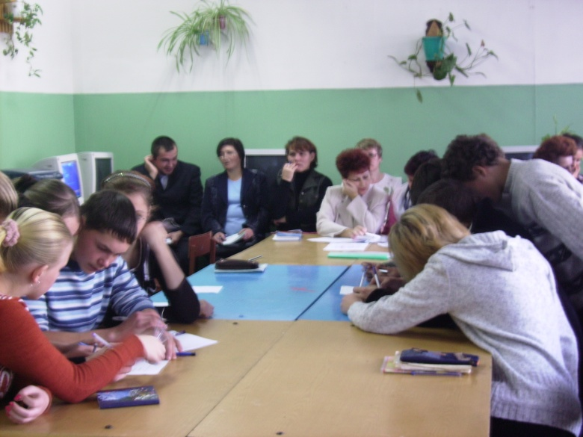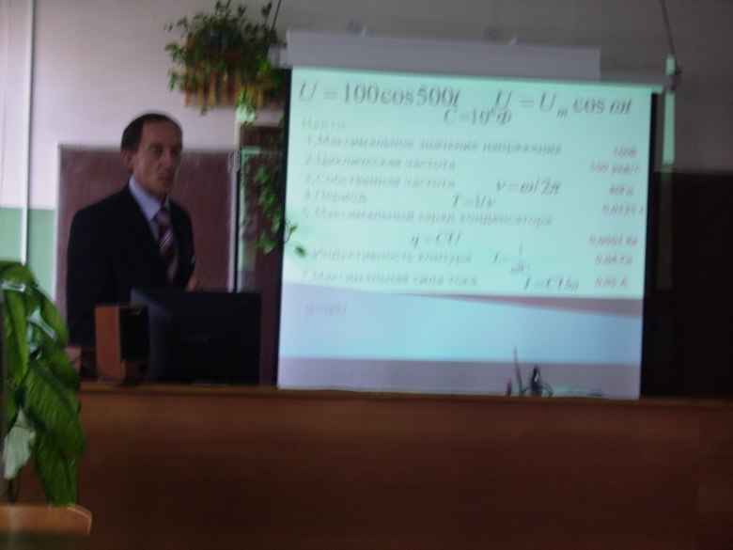

Внеклассное мероприятие было проведено в форме «Путешествие по стране «Информатика»». Активное участие приняли не только ученики 11 класса, но и учителя физики и информатики района. В конце мероприятия была проведена игра «Кто хочет стать умным». Затем было заслушано защита проектно-исследовательская работа учащихся 11 класса Черныша С. и Лопатникова Р. Они рассказали об истории создания мобильных телефонов, о классах, о вирусах, а так же о результатах исследования на влияние здоровья человека. Провели такие эксперименты, которые позволяли определить при помощи мобильного телефона: годен для эксплуатации микроволновая печь в быту или нет годен. Такая тема, выбранная учащимися, требует хорошие знания физики, биологии, истории, экономики и естественно информационные технологии.
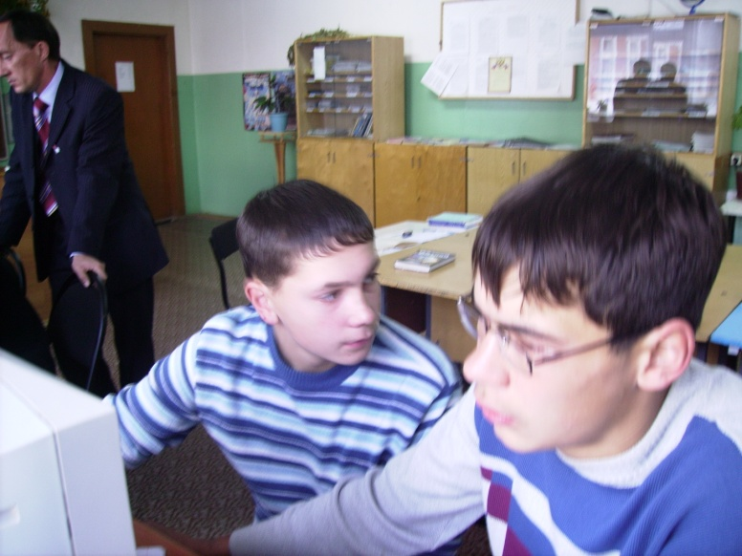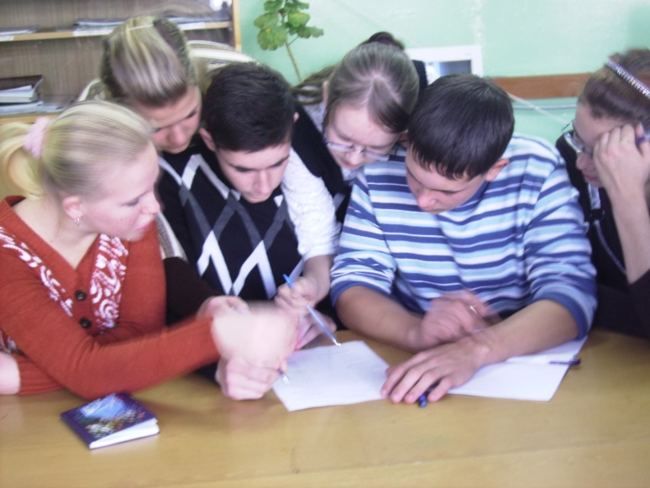
Затем был проведен круглый стол, где анализировались проведенные мероприятия. Учителя отзывались положительно о проведенных мероприятиях и подчеркнули , что такой обмен опытом очень полезен в рамках нашего объединения.

